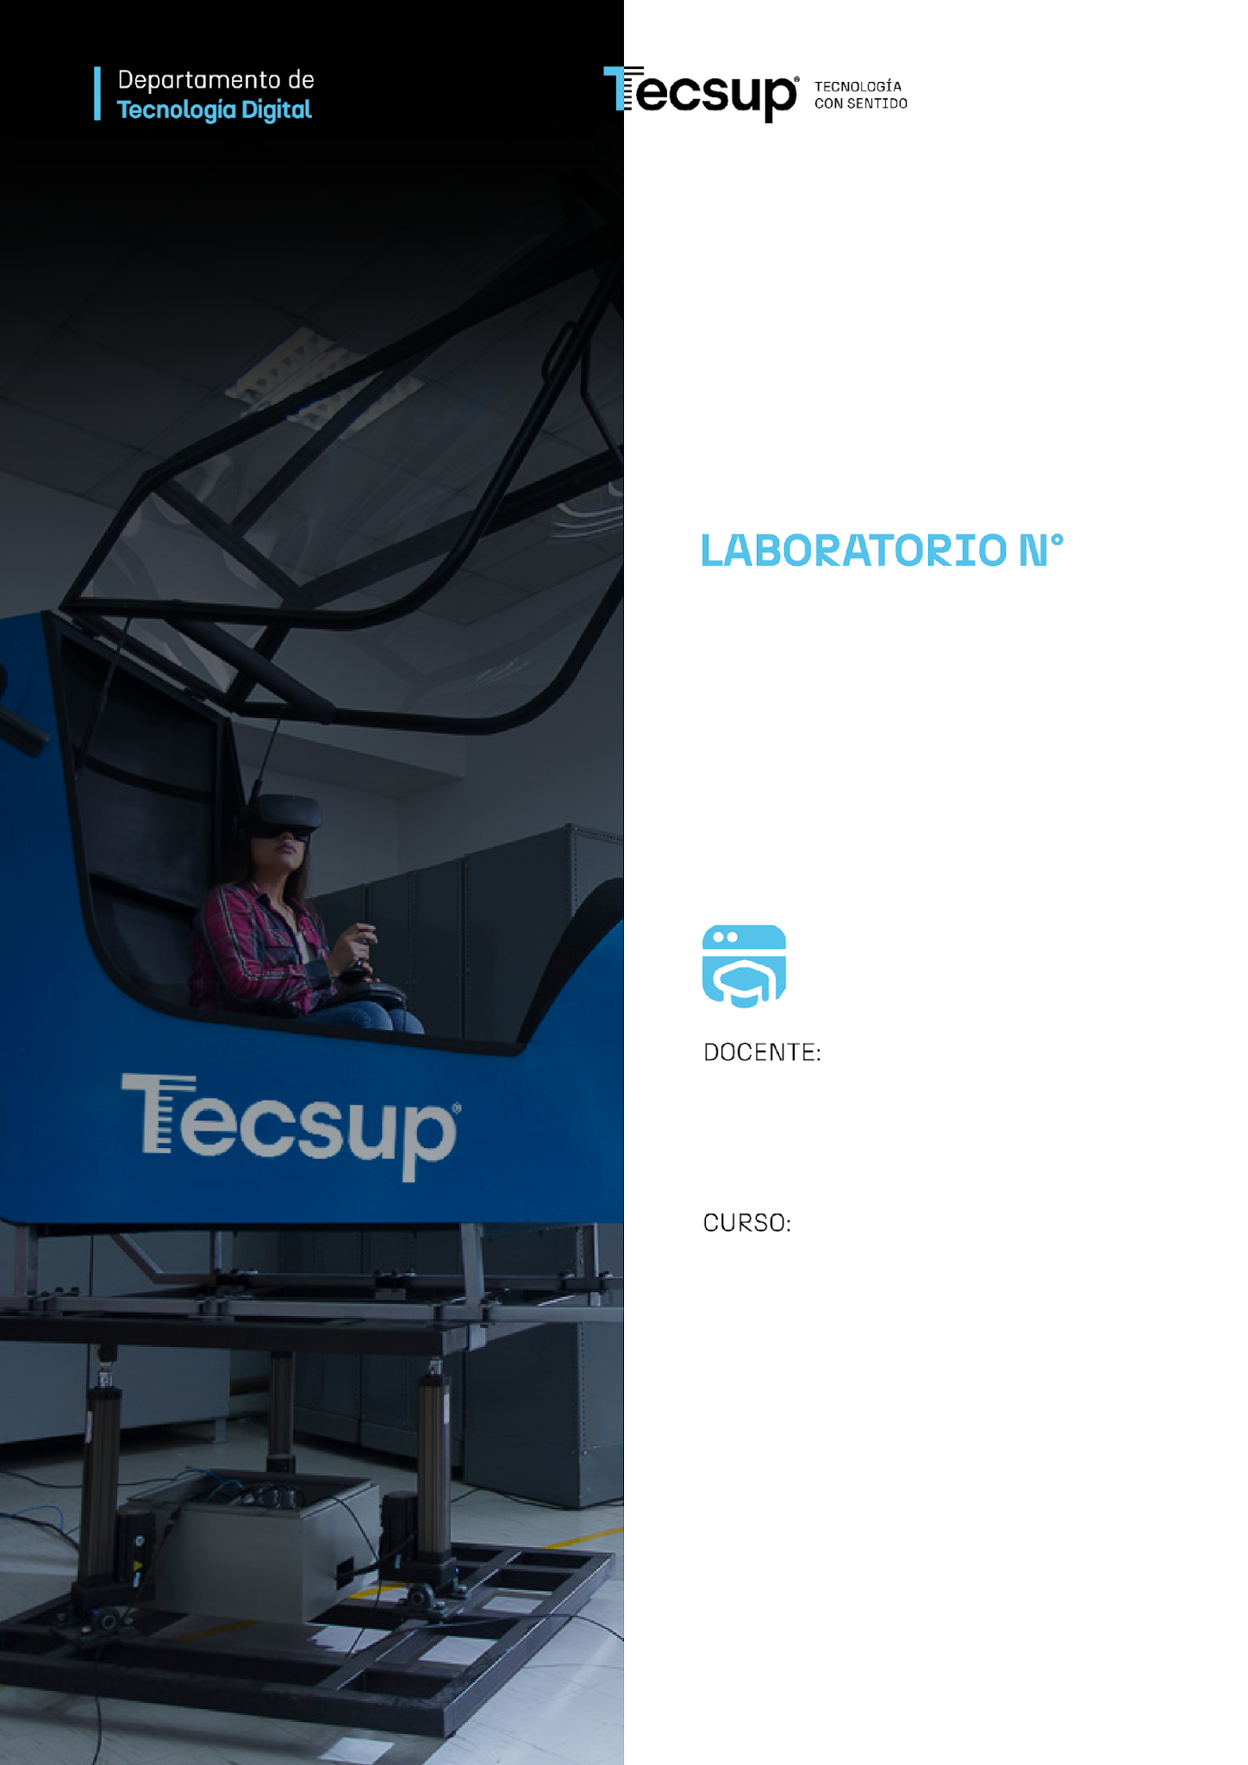
7

ORM con IA: duelo y verificador

Michael Montgomery Rosell

Desarrollo de Aplicaciones Empresariales

4-C24-A

- Capacidades
  - Capacidad terminal:
Verificar las consultas del ORM que propone una IA y acotar lo que un modelo puede ejecutar sobre una aplicación.
Sub-componentes:
- Compara las consultas del ORM que escribe con las que propone una IA y decide, con evidencia, cuáles acepta.
- Verifica el resultado y el número de consultas de una respuesta con datos conocidos y una prueba automática.
- Explica por qué la salida de un modelo es un dato no confiable y qué límites debe tener lo que un modelo puede ejecutar sobre una aplicación.

- Seguridad
  - En este laboratorio está prohibida la manipulación del hardware y de las
conexiones eléctricas o de red de los equipos, así como la ingestión de
alimentos o bebidas en las estaciones de trabajo.
Ubicar mochilas y maletines en el lugar destinado para ello, de modo que no
obstruyan el paso ni las salidas.
Al terminar la sesión, cerrar las sesiones abiertas en el equipo —incluidas
las del repositorio y las de los servicios en línea que use la aplicación— y
dejar la estación de trabajo y la silla limpias y ordenadas.

- Fundamento teórico
  - Revisar, antes de iniciar el laboratorio, el material de la sesión de aula de
la semana publicado en el campus virtual: la presentación del tema y el
cuestionario de refuerzo. Cada laboratorio implementa lo que la sesión de
aula presentó; sin ese repaso, el tiempo de laboratorio se va en entender el
concepto en vez de en construirlo.
El proyecto del laboratorio es acumulativo: cada semana se parte del
resultado de la anterior, no de un proyecto en blanco.

- Normas empleadas
  - Código Python según PEP 8 y la estructura de proyecto de Django: una
aplicación por responsabilidad, modelos en singular, migraciones versionadas
y `settings.py` sin credenciales escritas a mano.
Código JavaScript según el estándar de ReactJS: componentes en PascalCase,
hooks con el prefijo `use` y una carpeta por componente.
Todo el código, los nombres de variables y los comentarios se escriben en
inglés; los entregables y las explicaciones, en español.

- Recursos
  - Cada estudiante trabaja en un equipo con Windows 10 o superior, con Python
3.12 o superior, Node.js 20 o superior, Git y Visual Studio Code instalados,
y con acceso a internet.
Cuentas necesarias: una cuenta de GitHub para el repositorio del equipo y las
de los servicios en línea que pida la sesión (la pasarela de pago en la
semana 16 trabaja en modo de pruebas, nunca con dinero real).

- Metodología para el desarrollo de la tarea
  - El laboratorio se desarrolla en equipo, repartiendo el trabajo entre los
integrantes y dejando constancia de quién hizo qué.
El proyecto se sube a un solo repositorio de GitHub por equipo. La evidencia
de cada laboratorio se registra en la sección de desarrollo del entregable
con este formato: nombre del alumno, título del desarrollo, captura del
resultado, código, explicación del resultado y casos de prueba, más una
captura de la estructura del proyecto en el editor.
El entregable se sube al campus virtual dentro del plazo de la semana.

- Procedimiento

1. Descargar el repositorio del laboratorio, crear el entorno virtual, instalar los requisitos con pip install -r requirements.txt y ejecutar python manage.py migrate.
Preparación del proyecto
Alumna: Grecia Huanco Ticona
Se incorporó src/blog y se registró la portada en /lab07/. Se utilizó el entorno existente y se aplicó blog.0001_initial. Las noticias de Lab 06 se conservaron.
Captura del código y resultado en Visual Studio Code
Pendiente de insertar la captura real de src/config/settings.py y src/config/urls.py; resultados/01_migraciones.txt
2. Cargar los datos con python manage.py seed_blog. Los datos son siempre los mismos, así que las respuestas correctas son conocidas. Abrir python manage.py shell y anotar cuántos autores, artículos y comentarios hay.
Carga de datos conocidos
Alumna: Grecia Huanco Ticona
Se cargaron 4 autores, 4 perfiles, 4 categorías, 5 etiquetas, 15 artículos y 23 comentarios. Se comprobaron también las 6 noticias de news.
Captura del código y resultado en Visual Studio Code
Pendiente de insertar la captura real de resultados/02_datos.txt y 03_cantidades.txt
3. Leer blog/models.py y dibujar a mano el diagrama de las relaciones: el perfil uno a uno del autor, el autor y la categoría de cada artículo (la categoría es opcional), las etiquetas muchos a muchos y los comentarios.
Relaciones entre los modelos
Alumna: Grecia Huanco Ticona
Author tiene un Profile y varios Post. Post tiene una categoría opcional, varias etiquetas y varios comentarios. El diagrama digital está en docs/lab07/README.md; falta adjuntar el dibujo a mano pedido en la guía.
Captura del código y resultado en Visual Studio Code
Pendiente de insertar la captura real de src/blog/models.py y estructura del proyecto
4. , escribir en blog/duel/team.py las consultas de las preguntas 1 a 4 y comprobarlas con python manage.py duel. Una función por pregunta, devolviendo un QuerySet.
Consultas 1 a 4
Alumna: Grecia Huanco Ticona
Se resolvieron publicados, sin categoría, fechas inclusivas y artículos con más de dos comentarios. Cada respuesta pasó en el primer intento registrado y ejecutó una consulta.
Captura del código y resultado en Visual Studio Code
Pendiente de insertar la captura real de src/blog/duel/team.py funciones q1 a q4; resultados/05_*
5. Escribir las preguntas 5 a 8 (la 5 pide anotar n_comments y n_tags) y repetir la comprobación hasta que el duelo marque las ocho como correctas. Anotar cuántos intentos necesitó cada una. Una pregunta que no se logre resolver se deja documentada con lo que se intentó.
Consultas 5 a 8
Alumna: Grecia Huanco Ticona
Se resolvieron el top 3 con conteos, artículos de autores de Perú, comentarios de Tecnología y autores que nunca publicaron. Las ocho consultas pasaron, cada una con una consulta.
Captura del código y resultado en Visual Studio Code
Pendiente de insertar la captura real de src/blog/duel/team.py funciones q5 a q8; resultados/06_* y 07_duelo_completo.txt
Pregunta | Resultado | Consultas | Intentos
q1 | Correcta | 1 | 1
q2 | Correcta | 1 | 1
q3 | Correcta | 1 | 1
q4 | Correcta | 1 | 1
q5 | Correcta | 1 | 1
q6 | Correcta | 1 | 1
q7 | Correcta | 1 | 1
q8 | Correcta | 1 | 1
6. Ejecutar las respuestas que dio un asistente de IA con python manage.py duel --source ai y copiar el veredicto de cada pregunta a la tabla de comparación del entregable.
Respuestas de IA del docente
Alumna: Grecia Huanco Ticona
Se ejecutó el módulo ai_answers sin modificarlo. Solo q1, q2 y q7 fueron correctas y eficientes. q4 fue correcta, pero ejecutó 16 consultas.
Captura del código y resultado en Visual Studio Code
Pendiente de insertar la captura real de src/blog/duel/ai_answers.py y resultados/08_duelo_ia_docente.txt
Pregunta | IA del docente | Clasificación
q1 | Correcta; 1 consulta | Aceptar
q2 | Correcta; 1 consulta | Aceptar
q3 | Faltan los dos extremos | Error de borde
q4 | Correcta; 16 consultas | Correcta pero cara
q5 | Conteos incorrectos | Conteos multiplicados
q6 | FieldError | Campo inventado
q7 | Correcta; 1 consulta | Aceptar
q8 | Incluye Ana y omite Diego | Error de significado
7. Para cada respuesta de la IA que no sea correcta, clasificar el fallo: resultado distinto por un borde, resultado distinto por el significado de la pregunta, conteos multiplicados, campo inventado, o correcta pero cara. Mostrar la evidencia: el SQL de la consulta (print(consulta.query) en la consola) o la diferencia que imprime el duelo.
Clasificación de errores
Alumna: Grecia Huanco Ticona
q3 excluye los extremos de las fechas; q4 filtra en Python; q5 multiplica los conteos; q6 busca un campo inexistente; q8 confunde tener borradores con nunca publicar. La tabla completa y el SQL generado por el ORM están registrados.
Captura del código y resultado en Visual Studio Code
Pendiente de insertar la captura real de docs/lab07/comparacion_ia.md y resultados/09_evidencia_sql.txt
8. , pedirle las ocho consultas desde cero, pegándole el contenido de blog/models.py, y ejecutarlas con el duelo. Comparar sus fallos con los del paso 6. Si no hay asistente autorizado, omitir este paso.
Nueva propuesta de IA
Alumna: Grecia Huanco Ticona
Se conservó una propuesta adicional de Codex en codex_answers.py y se ejecutó con el mismo verificador. Dio ocho respuestas correctas y una consulta por respuesta. Codex ya conocía el contexto y los errores anteriores; no fue una comparación ciega.
Captura del código y resultado en Visual Studio Code
Pendiente de insertar la captura real de src/blog/duel/codex_answers.py y resultados/10_duelo_codex.txt
9. Ejecutar python manage.py test blog.tests.test_front_page y comprobar que una prueba falla. Copiar el mensaje y la lista de consultas que Django captura (23 consultas contra 2 esperadas).
Prueba inicial de rendimiento
Alumna: Grecia Huanco Ticona
La prueba de la portada falló con 23 consultas frente a las 2 esperadas. Se guardó el mensaje original y la lista de consultas capturadas.
Captura del código y resultado en Visual Studio Code
Pendiente de insertar la captura real de src/blog/tests/test_front_page.py y resultados/11_prueba_roja.txt
10. Explicar por escrito de dónde salen las 23 consultas: cuántas son del autor, cuántas de las etiquetas y por qué crecerían con el número de artículos.
Explicación de las 23 consultas
Alumna: Grecia Huanco Ticona
Hay 11 artículos publicados. Se ejecuta una consulta para los artículos, 11 para los autores y 11 para las etiquetas: 1 + 11 + 11 = 23. Sin optimizar, el costo crece como 1 + 2N.
Captura del código y resultado en Visual Studio Code
Pendiente de insertar la captura real de docs/lab07/rendimiento.md
11. Corregir blog/queries.py con select_related y prefetch_related, usando cada uno donde corresponde, hasta que la prueba pase. Ejecutar la suite completa con python manage.py test y registrar el número de consultas antes y después.
Corrección de N+1
Alumna: Grecia Huanco Ticona
select_related trae el autor con el artículo y prefetch_related reúne las etiquetas en otra consulta. La misma prueba pasa con 2 consultas. La suite ejecutó 24 pruebas sin fallos y omitió 2 porque no se distribuyó teacher/. Se actualizó la prueba que esperaba respuestas vacías para exigir las ocho correctas y eficientes.
Captura del código y resultado en Visual Studio Code
Pendiente de insertar la captura real de src/blog/queries.py, src/blog/tests/test_duel.py; resultados/12 y 14
12. Ejecutar las cuatro intenciones del README con python manage.py agent --intent '...' y anotar la respuesta de cada una (ok, approval_required o denied).
Acciones permitidas y rechazadas
Alumna: Grecia Huanco Ticona
posts_per_author y comments_of_post devolvieron ok; delete_comments_of_post pidió aprobación; run_sql fue rechazado. Los argumentos también se validan antes de ejecutar una acción.
Captura del código y resultado en Visual Studio Code
Pendiente de insertar la captura real de src/blog/agent/registry.py y resultados/16_*
13. Leer con atención los comentarios del artículo 1 con la acción comments_of_post. Explicar por escrito qué habría pasado si un programa hubiera ejecutado como instrucción el texto del cuarto comentario, y qué mecanismos de blog/agent/registry.py lo impiden.
Comentario con instrucciones maliciosas
Alumna: Grecia Huanco Ticona
El cuarto comentario del artículo 1 pide borrar datos sin confirmar. Se devuelve como untrusted_data. La lista cerrada de acciones, la validación y la aprobación evitan tratarlo como una orden ejecutable. Si se obedeciera directamente, podrían perderse los comentarios.
Captura del código y resultado en Visual Studio Code
Pendiente de insertar la captura real de src/blog/agent/registry.py y resultados/16_accion_2.txt
14. Aprobar un plan: pedir el borrado de los comentarios del artículo 5, copiar el hash del plan y repetir el comando con --approve. Verificar que se borraron y restaurar los datos con seed_blog. Después probar qué ocurre si se agrega un comentario entre el plan y la aprobación, y explicar por qué.
Aprobación vinculada al plan
Alumna: Grecia Huanco Ticona
Se borró el comentario de práctica del artículo 5 con el hash del plan y se restauró. Luego se agregó otro comentario después de generar un plan: el hash viejo fue rechazado y ambos comentarios permanecieron. Al finalizar se restauraron los datos. seed_blog fija los IDs de Post para que los ejemplos 1 y 5 sigan funcionando al repetir la carga.
Captura del código y resultado en Visual Studio Code
Pendiente de insertar la captura real de src/blog/management/commands/seed_blog.py; resultados/17 a 25
15. Completar en el entregable la tabla de uso de IA: qué se le pidió, qué respondió, qué se aceptó o rechazó y por qué. Subir el proyecto al repositorio del equipo y el entregable al campus virtual dentro del plazo.
Uso de IA y entrega
Alumna: Grecia Huanco Ticona
Codex ayudó a implementar las consultas, comprobarlas y redactar las observaciones. Se registró qué se aceptó o rechazó y por qué. El historial conserva las etapas en commits separados. Quedan pendientes las capturas, el dibujo a mano y la publicación autorizada en GitHub; la entrega al campus no se ha realizado.
Captura del código y resultado en Visual Studio Code
Pendiente de insertar la captura real de docs/lab07/comparacion_ia.md e historial de Git
Solicitud | Respuesta | Decisión
Implementar consultas | Ocho respuestas con ayuda de Codex | Aceptadas tras verificar resultados y costo
Comparar IA del docente | 3 correctas y eficientes; 1 cara; 4 con fallos | Aceptar q1, q2, q7. Rechazar las restantes como solución final
Nueva propuesta de Codex | 8 correctas con una consulta cada una | Verificadas; comparación con contexto previo
Corregir N+1 | select_related y prefetch_related | Aceptados después de medir 23 a 2 consultas
Preparar el documento | Descripciones de resultados comprobados | Pendiente de capturas y revisión de la alumna

Conclusiones:
Las ocho consultas se comprobaron con los datos del docente y cada una ejecutó una consulta.
La portada pasó de 23 a 2 consultas utilizando select_related para autores y prefetch_related para etiquetas.
La comparación mostró que una respuesta de IA puede ser válida y aun así devolver datos incorrectos o ejecutar consultas innecesarias.
La aprobación mediante hash evitó aplicar un plan cuando sus datos cambiaron. La práctica quedó registrada en commits separados.

Criterios de evaluación
 |  | Desarrollo de Aplicaciones Empresariales
 |  | Rúbrica holística
Elemento de la capacidad | Verificar las consultas del ORM que propone una IA y acotar lo que un modelo puede ejecutar sobre una aplicación.
Curso | Desarrollo de Aplicaciones Empresariales |  |  |  | Periodo | 2026-2
Actividad | DAE - Extra S07 - ORM con IA: duelo y verificador |  |  |  | Semestre | 4
Nombre del alumno |  |  |  |  | Semana | 7
Docente | Michael Montgomery Rosell | Fecha |  |  | Sección | A
Criterios a evaluar |  | Excelente | Bueno | Requiere mejora | No aceptable | Puntaje logrado
Resuelve las ocho preguntas del duelo con el ORM y las verifica contra la respuesta esperada. (5 pts)
Compara sus respuestas con las de la IA y clasifica cada fallo con evidencia. (5 pts)
Lleva la prueba de consultas de rojo a verde y mide el antes y el después. (5 pts)
Explica por qué la salida de un modelo es un dato no confiable y documenta su uso de IA. (5 pts)
Total

Acciones a cumplir | Menos
Puntualidad y dedicación | 1
Cumplimiento de tiempos establecidos | 1
Conclusiones: ortografía y redacción | 1
Puntaje total

Comentarios respecto del desempeño del alumno

 | Descripción
Excelente | Demuestra un completo entendimiento del problema o realiza la actividad cumpliendo todos los requerimientos especificados.
Bueno | Demuestra un considerable entendimiento del problema o realiza la actividad cumpliendo con la mayoría de los requerimientos especificados.
Requiere mejora | Demuestra un bajo entendimiento del problema o realiza la actividad con pocos de los requerimientos especificados.
No aceptable | No demuestra entendimiento del problema o actividad.

